2023年度行政事业单位内部控制报告
填报常见问题解答

各单位请先阅读本文，查找对应问题并解决，如遇到的问题不能自行解决，可拨打技术咨询电话：0531－89605697或400-119-9797转8。
一、技术问题
1、不清楚自己的用户名
用户名为区划代码+单位预算代码，区划代码为6位编码，比如省直为370000，济南市历下区为370102，预算代码即预算管理一体化系统中的单位代码，一级预算单位一般为三位代码，二级预算单位为六位代码。其中，如果某单位只有本级，则使用三位代码登陆。另外，填报网站首页有全省各市、县（区、市）的区划代码，单位可自行查询。
若非预算单位查询不到或提示登陆错误，请拨打0531－89605697咨询。
2.忘记密码
拨打0531-89605697查询。
3、填报中部分单元格被置灰无法填写
一种情形是根据业务适用情况，会把部分不需要填写的单元格置灰，比如汇总单位的下图中各项无需填写。
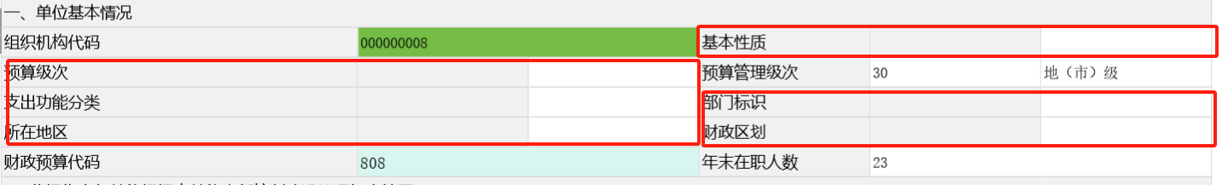
另一种情形，如果确定该单元格需要填写，则可以点击“保存”按钮保存数据，之后置灰单元格就可以正常录入了。
4、上报后发现错误如何修改
请主动联系上级部门退回，修改完成后再次上报。
5、生成的报告与填报情况不符
点击录入界面中的“运算”按钮，对数据进行刷新，点击“全审”按钮，保证数据无审核错误后，再生成报告。
- 浏览器打开报表，显示白色界面，并一直加载中
删除浏览器缓存，然后刷新界面即可。
7、封面财政区划代码、预算代码为空
点击“运算”按钮即可。
8、如点开上传附件显示其他单位附件
选中单元格—右击—清除所选单元格—保存，重新上传即可。
9、附件上传之后显示（0）
上传附件后保存，切换一下其他表，在切换回来即可显示附件数量。
若切换仍不显示按照此操作：选中单元格—右击—清除所选单元格—保存，重新上传。

10、报告文本复制粘贴后不显示，双击单元格里面显示
因为内容较多，不显示是正常情况，只要双击点开显示，生成报告显示就可以。
- 出现蓝色错误能上报吗
蓝色错误只需要填写说明就可以，不影响上报
12、如果选错了是、否、不适应，清空不了
选中单元格—右击—清除所选单元格—保存
13、数据填0仍然需要上传附件，如下图
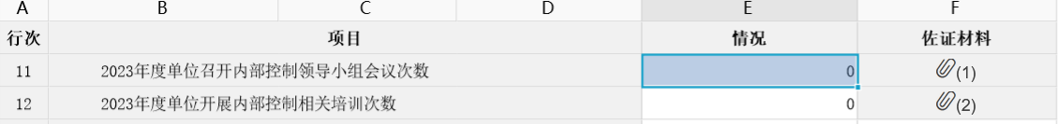
先在单元格填写除0之外的任一数字，然后删除附件，然后再填0。
- 部门汇总人数不变
先重新汇总，然后全算就可以了。

二、指标填报
1.金额单位问题。涉及金额的全部为“元”表（保留2位小数），填报时请务必注意此事项。
2.关键岗位轮岗问题。关键岗位如果严格按照单位内部制度规定的轮岗周期和要求进行规范轮岗的，不管是否在2023年度发生轮岗的，都按照已轮岗填列。
3.佐证材料问题。请单位参照附件1中各项指标说明下的相关佐证材料准确上传，避免多传、错传。佐证材料标题应使用文字简要描述文件内容，不能以数字命名。

